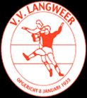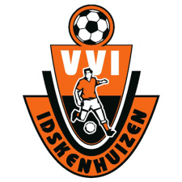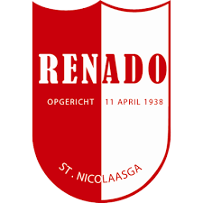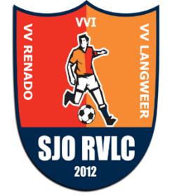

**UPDATE INZAKE NIEUW SPORTCOMPLEX (mei 2025)**

- Na de laatste nieuwsbrief van maart 2025 is het een tijdje stil geweest vanuit SV Donia. Er wordt op de achtergrond hard gewerkt om ervoor te zorgen dat de gemeenteraad nog voor de zomervakantie over het beoogde nieuwe sportpark vergadert. Er is ons verzekerd dat iedereen daar zijn of haar uiterste best voor doet.

-De aanvraag voor de Leader subsidie is ingediend en het wachten is nu op de uitslag. De aanvraag is positief ontvangen dus we hebben goede hoop dat het volledige bedrag wordt uitgekeerd. Mocht het deze keer niet lukken dan doen we in oktober 2025 een nieuwe poging.

- Erg goed nieuws: Het door ons aangevraagde bedrag bij de Regiodeal is volledig toegekend !

Dit is een grote stap richting volledige financiële dekking van ons plan en steun vanuit de verschillende overheidsinstanties.

- Om het financieel dekkingsplan helemaal rond te krijgen is er een lijst gemaakt met allerlei subsidie mogelijkheden die we later in het proces aan kunnen gaan vragen.

- Zoals al eerder aangekondigd is het de bedoeling dat er voorafgaand aan de raadsbehandeling een delegatie van SV Donia met daarin een vertegenwoordiger van alle verenigingen, op diverse maandagavonden bij alle raadsfracties langs gaat om nogmaals de plannen aan te prijzen en waar nodig toe te lichten. We wachten hiermee totdat ons plan daadwerkelijk op de agenda van een raadsvergadering staat.

- Het is en blijft een kwestie van de lange adem .Al zijn we er nog niet we komen wel stap voor stap dichterbij de realisatie van ons mooie en unieke plan.

Bestuur Stichting SV Donia